Сабақтың тақырыбы. Мектепке барар жол
Сабақтың мақсаты. Оқу, жазу арқылы оқушының сөйлеу әрекетін қалыптастыру
Білімділік: Сөйлесу әрекетін жағдаят негізінде жүргізіп, сөйлеу әрекетіне жол ашу.
Дамытушылық: Оқушылардың сауатты сөйлеу және жазу қабілеттерін дамыту. Ынталана жұмыс жасауына түрлі әдістерді қолданып, бағыт беру. Тілдесім әрекетін тиімді жүзеге асыруды жалғастыру.
Тәрбиелік: Оқушыны үлкендерге құрмет, ізет көрсетуге тәрбиелеу, әдепті сөйлеу мәдениетін қалптастыру
Сабақтың түрі: аралас сабақ.
Сабақтың әдістері: жалпы, топпен, жұппен, жеке жұмыс.
Сабақтың көрнекіліктері: Сюжетті суреттер, мектеп, сынып
Меңгерлетін сөздер: оқушы, апарады, жол, біз, барамын, мектепке, қасында
Сабақтың пәнаралық байланысы: орыс тілі, математика, дүние тану
Дидактикалық ойын: «Сөзжұмбақ».
Сабақтың барысы:
1.Ұйымдастыру кезеңі
Мектебің мынау – класың (қолдарын екі жаққа жаяды)
Осында он бір жыл оқисың. (Он саусағын көрсетеді)
Тарыдай боп кіресің (отырады)
Таудай болып шығасың (қолдарын жоғары көтеріп, тұрады)
2. Қайталау. Сандар, Түстер.
1.Түстерді және сан есімдерді қайталау мақсатында сурет бойынша сөз тіркестерін жасату.
1 қызыл . 3 сары. 5 жасыл . 4 ақ.
2. Көркем жазу. С☼С сынып мектеп
3. Жаңа сабақ. Сабақтың мақсатын, барысын түсіндіру.
Сөздікпен жұмыс: а) Мұғалім жаңа сөздердің мағынасын түсіндіреді;
ә) Оқушылар кезекпен жаңа сөздерді оқиды;
б) жаңа сөздерді сөздіктеріне жазады;
в) жаңа сөздерден сөз тіркестері жасалады.
Оқылым әрекетін тыңдалым әрекетімен ұштастыру. 3 – тап. Мәтінді жақсы оқитын бір оқушыға оқытып, екінші оқушыға аударту. Мәтін негізінде әңгіме жүргізу.
Сергіту сәті
Үш көзі бар қырағы,  Кезек ашып, жұмады.  өтеріңде көшеден  бұйрық беріп тұрады  Бағдаршам. | қызыл  сары  жасыл

Қызыл – «түзу тұр» дегенім
Сары – «шапалақ ұр» дегенім
Жасыл – «орныңан жүр» дегенім
Оқушылар сергітуді бірнеше рет қайталайды
2 –тап.Шынайы өмірде оқушының кіммен мектепке келетінін сұрақ – жауап арқылы айтқызу. Оқушыларға бір – біріне сұрақ қойғызып, дұрыс жауап берулеріне көмек жасау.
Оқушылардың қисынды ойлау қабілетін қалыптастыру мақсатында 4 – тап. берілген сөйлемдермен ауызша жұмыс жасап, үй жұмысына дайындық жүргізу.
4. Сабақты қорытындылау
Сиқырлы сандық. Сөзжұмбақты шешу
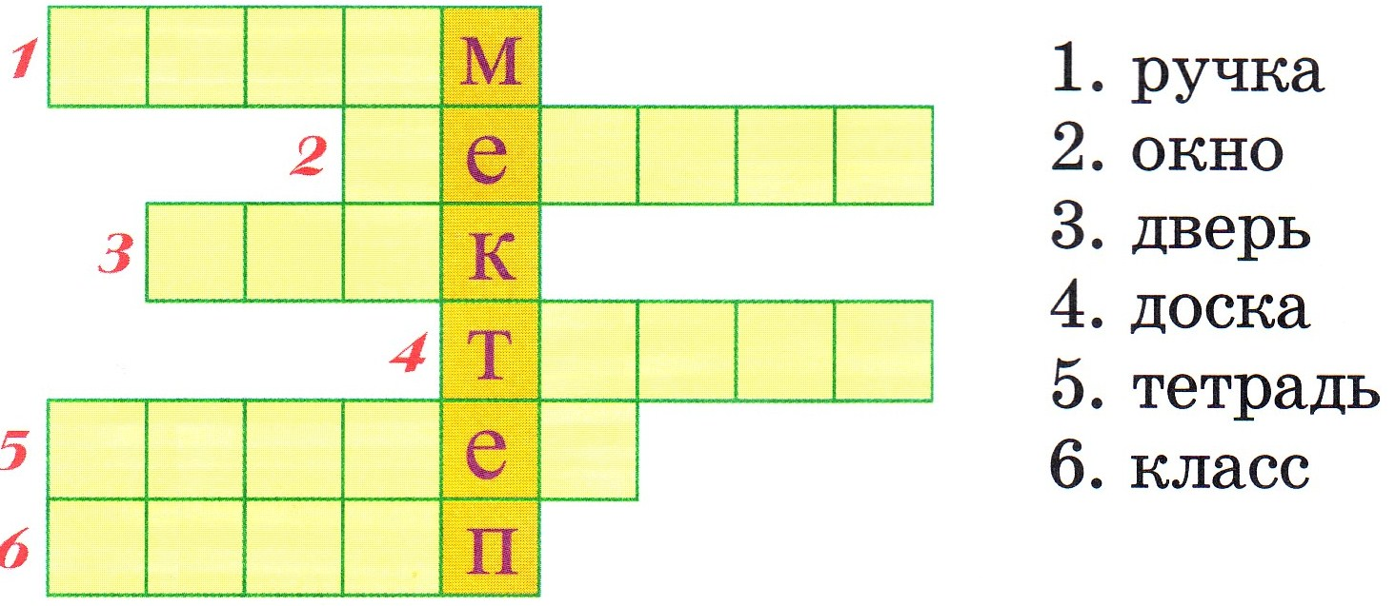

Үйге тапсырма. 104 б 1 т диалог, жаңа сөздерді жаттау
Бағалау.

